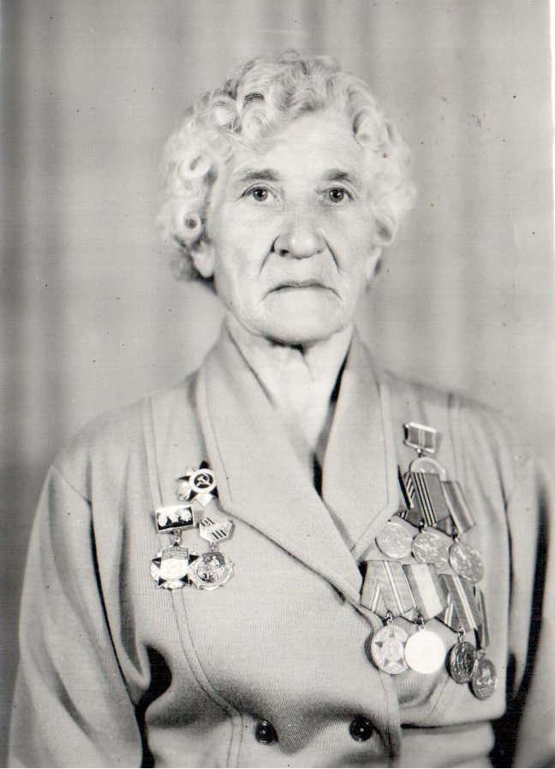

ТИХВИНСКАЯ АЛЕКСАНДРА ХАРИТОНОВНА
14.03.1922 – 2006 г.

Пусть же Вечный огонь негасимо горит у гранита, В назиданье потомкам - священная тянется нить. Ведь никто не забыт, и ничто на земле не забыто, Память Вечная тем, кто не смог до Победы дожить!
В последнее время я все чаще перелистываю страницы семейных альбомов. Со временем их накопилось очень много, в них вся история моего рода. И, как говорят мои младшие родственники, я теперь хранитель нашей истории, а она очень интересная. В нашем роду во время Великой Отечественной войны воевало 16 человек. Воевали мои родственники почти во всех родах войск: снайпер Букина Полина Михайовна (тетя), разведчик Букин Василий Арсеньевич, машинист поезда Репушкин Павел Михайлович (дядя), военный хирург Мотина Клавдия Федоровна (бабушка), 2 военфельдшера Мотина Мария Григорьевна и Мотина Мария Михайловна (тетушки), санинструктор Тихвинская Александра Харитоновна (бабушка), командир танка Жирнов Семен Владимирович (дед), авиационный механик Павликов Иван Федорович (дед), военный корреспондент Алексашев Михаил Владимирович (дед). Дедушка Жирнов Борис Владимирович, после побега из плена, 2 года воевал в партизанском отряде Ковпака, был минером. А другому деду - Матвееву Федору Ивановичу, за освобождение города Севастополя 24 марта 1945 года было присвоено звание Героя Советского Союза. Но рассказать я хочу об удивительном человеке, своей бабушке, бабе Шуре. У нее не было больших титулов, высоких должностей, уж очень громкой славы. А все же в истории у нее есть полное и, наверное, счастливое право занять свою отдельную страницу.
Родилась Александра Харитоновна Тихвинская 14.03.1922 года в селе Крутишка Черепановского района Новосибирской области. Окончила 7 классов школы и пошла работать в колхоз. Сцепка комбайнов «Сталинец» стояла на опушке березового колка. Трактористы и комбайнеры с нетерпением ожидали, когда спадет роса и можно будет вывести агрегат на хлебную ниву. Утренний, слабый ветерок гнал по спелой пшенице мелкие золотистые волны. Шура Тихвинская, молодая штурвальная, стояла, прислонившись к комбайну, и прислушивалась к шелесту колосьев. Ветерок шевелил ее густые волосы, выбившиеся из-под платка, мягко обволакивал юное лицо. Старый механизатор, хозяин сцепа, был доволен работой штурвальной. Он стоял рядом с Шурой и что-то говорил ей ласковое, теплое. Потом она и не помнила что, но работалось после его слов легко и радостно.
Перед войной по воле судьбы оказалась Шура в Хабаровске. Там и была мобилизована 19-летняя Александра Харитоновна в Армию, зачислена в запасной полк. Полк готовил солдат для отправки на фронт. Шура мечтала получить профессию шофера и поскорее попасть в действующую армию. На фронте шли кровопролитные бои. Когда в полку объявили, что набираются девушки на курсы шоферов, она в числе первых записалась на курсы. Девчат привезли в Благовещенск, столицу Амурской области. Но оказалось, что курсы-то не шоферские, а санинструкторов. На 4-х месячных курсах обучалось 1500 девушек.
Шура очень быстро освоила профессию. Её сноровке удивлялись даже опытные учителя. За глубокие знания и примерную дисциплину ей присвоили звание старшего сержанта и профессиональное - старший санинструктор. Двадцать четыре девушки, среди которых была и Шура, из-за отсутствия вагонов –«теплушек» ехали на платформах с танками - по двое в каждом танке. Когда подъезжали к городу Смоленску, Шура услышала глухой рокот немецких бомбардировщиков. Молодой боец сначала не поняла, что случилось. Где-то впереди раздался взрыв. Поезд резко начал тормозить. «Бомбят! - закричал совсем еще юный лейтенант, сопровождавший их состав. - Все из вагонов!».
Когда прибыли на фронт, Шуру определили в 377 Сибирскую стрелковую дивизию. Вначале пришлось отступать. В те дни Шура приняла боевое крещение. После, в мирное время, она рассказывала нам о тех страшных днях и плакала, теперь я понимаю, что к такому нельзя привыкнуть никогда. По рассказам Александры Харитоновны, бабы Шуры, как звали её мы, внуки, я написала стихотворение, которое посвятила ей.

МЕДСЕСТРИЧКА.
В бою не раз в глаза глядела смерти,
сестренка из санбата под горой,
Она спешила все сама проверить,
а вдруг в воронке кто- то, да живой.
Боец лежал, рукой сжимая рану,
откинувшись бессильно головой.
На скомканном листочке кровью – «Мама,
Я так хочу на Родину, домой…»
Сестренка молит: " Милый, потерпите"…
Собрав кишки в растерзанный живот,
Похолодела, как же поступить ей,
до медсанбата он не доживет…
Лежал солдат в воронке, среди пыли,
боль затаилась складкой у бровей.
И облака в глазах застывших плыли,
и пел призывно в роще соловей…
Она сидела на земле устало,
гремел сурово за деревней бой -
И безутешно о бойце рыдала,
что не вернется к матери домой.
Шура бинтовала раненых, писала письма их родственникам. Наше наступление на Запад, было самым желанным праздником. Полк двигался на Запад, освобождал Прибалтику, Польшу, Восточную Пруссию. Бывало, приходилось проходить по 60-70 километров при полном снаряжении. За форсирование Немана Шура Тихвинская была награждена медалью «За боевые заслуги».
Однажды, после того, как доставила раненого в медсанбат и вышла из землянки, рядом разорвался снаряд. Шура почувствовала сильную боль, рана оказалась серьезной. Около двух месяцев пришлось пролежать в госпитале. И там она не смогла сидеть без дела, помогала тем, кому было хуже, чем ей. А когда выздоровела - снова на передовую, догнала свою часть.
Самыми ожесточенными были бои за взятие города - крепости Кенигсберга. Дрались за каждую улицу, каждый дом. Все смешалось: небо и земля, кровь и стоны. В грохоте боя Шура не заметила, как оторвалась от своих, и осталась с раненными в подвале дома. Выскочила оттуда, слышит - рядом немецкая речь, Шура бросилась назад. Мелькнула мысль: «Наверное, наши отступили, а мы в лапах у фашистов». Стала гнать эту мысль прочь, подбадривая раненых бойцов, которые лежали в темноте вперемежку с холодеющими телами немецких и советских солдат. Жутко было. Пересыхающими губами шептали солдаты: «Добей, сестренка…». А она плакала, потому что не могла им ничем помочь, и только гладила их и целовала, как маленьких детей. Вот тогда она и поседела, резко, в один миг.
Только через трое суток пришли наши. Шура Тихвинская была награждена медалью «За отвагу» и ей присвоили звание «старшина». Последнего раненого вынесла Шура 3 мая 1945года, а незадолго до этого её контузило, но в госпиталь она не поехала.
С 8 на 9 августа 1945 года СССР объявил войну милитаристской Японии. И поехала Шура с Западного фронта, мимо дома, на Восточный фронт. Дивизия с ходу взяла китайский город Чебучар. Полковые кухни отстали, и Александра Харитоновна, вместе с другими санинструкторами, установили на площади города электрические котлы и накормили 12 тысяч бойцов и жителей города. Шура не пользовалась в бою оружием, но она считала себя бойцом. 180 раненым бойцам спасла жизнь Александра Харитоновна.
Со своим будущим мужем встретилась Шура после войны, в Хабаровске. Полюбили друг друга, в 1946 году родился сын. Вернулась Шура на родину вместе с семьей. И потекли послевоенные будни. Сменила Александра Харитоновна профессию, до пенсии проработала в райпотребкооперации. Честно, не замарав рук и не потеряв совести. Как любили мы ездить в гости к бабе Шуре! Радушней и хлебосольней хозяйки я не встречала более. Сразу за огородом у бабы Шуры начинался лес. Я до сих пор помню, как мы ходили с ней по грибы. Природа давала ей жизненные силы до самого конца.
К сожалению, не дожила Александра Харитоновна до 70-летия Великой Победы, но она навсегда осталась с нами, потому что в этой Победе есть и ее участие.

